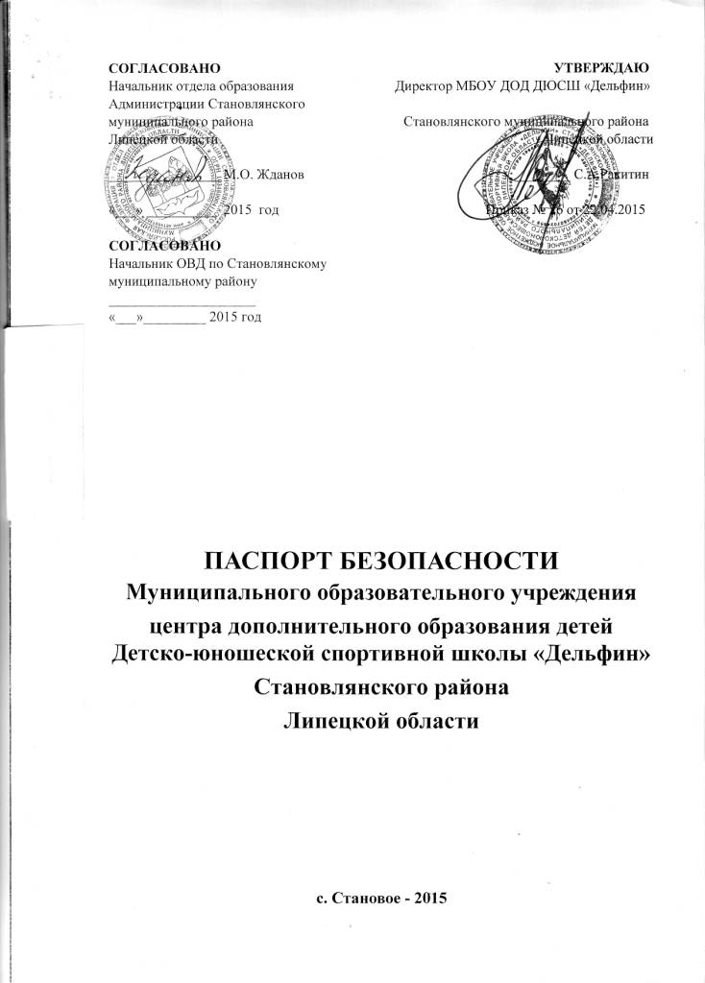
Аннотация

Список исполнителей:
1.Ракитин Сергей Александрович – директор МБОУ ДОД ДЮСШ «Дельфин»
2.Севрюков Игорь Игоревич - инженер

Паспорт является информационно-справочным документом. Создан для отражения сведений о соответствии МБОУ ДОД ДЮСШ «Дельфин »Становлянского района условиям для предотвращения возникновения актов экстремизма, терроризма и кризисных ситуаций, преодоления (снижения до минимума) экстремальных последствий.
Информация, включенная в паспорт, предназначена для оперативного использования правоохранительными и другими органами при проведении мероприятий по предупреждению и ликвидации кризисных ситуаций и оказанию необходимой помощи пострадавшим.

Паспорт содержит 9 разделов:
Общие сведения (Реквизиты организации.)
Сведения о персонале.
Анализ возможных предпосылок к кризисным ситуациям.
Мероприятия по защите и защищенности объекта (сведения о выполнении организационных мероприятий по защите воспитанников и работников в части предупреждения и ликвидации кризисных ситуаций, сведения о наличии пожарной сигнализации, привлечении сил для ликвидации последствий чрезвычайных ситуаций, порядок оповещения должностных лиц).
Силы и средства охраны (указаны инженерно-технические средства для предупреждения и локализации последствий кризисной ситуации).
Ситуационные планы.
Система обеспечения и функционирования объекта (система энергоснабжения и водоснабжения, защищенность каждой системы от несанкционированного доступа посторонних лиц).
Взаимодействие с правоохранительными и надзорными органам
Перечень использованных источников информации (сведения о нормативных правовых, методических и прочих источниках, использованных при составлении паспорта).

О Г Л А В Л Е Н И Е

Раздел 1. Общие сведения 5
Раздел 2. Сведения о персонале 7
Раздел 3. Анализ и моделирование возможных кризисных ситуаций.
Оценка возможности и степени решения на объекте основных задач обеспечения безопасности и антитеррористической защищенности. 8
Раздел 4. Сведения о проводимых на объекте мероприятиях по обеспечению безопасности функционирования объекта 10
Раздел 5. Организация охраны 11
Раздел 6. Ситуационные схемы. 12
Раздел 7. Системы жизнеобеспечения. 15
Раздел 8. Взаимодействие с правоохранительными и надзорными органами. 16
Раздел 9. Перечень использованных источников информации. 17

Раздел 1. Общие сведения

Реквизиты организации и контактные данные:

- Муниципальное бюджетное образовательное учреждение дополнительного образования детей Детско-юношеская спортивная школа «Дельфин» (МБОУ ДОД ДООЦ «Дельфин»)

- 399710 Становлянский район с. Становое, улица Советская дом 87 а

тел.: (847476) 2-26-38; 2-26-64

- Ответственный за предупреждение и ликвидацию кризисных ситуаций: Севрюков Игорь Игоревич, тел.: (847476) 2-26-64

1.2. Профиль объекта: физкультурно-оздоровительный
1.3. Режим работы: Пн. – санитарный день
Вт. - 9.00 - 21.00
Ср. - 9.00 - 21.00
Чт. – 9.00 - 21.00
Пт. – 9.00 - 21.00
Сб. - 9.00 - 21.00
Вс. – 9.00 - 21.00

1.4. Наличие арендаторов и краткие сведения о них:

- ООО « ЧОП» СТНП – Запад;
- ОАО «Юго-Запад транснефтепродукт» ЛПДС «Становая»

Данные организации посещают бассейн и тренажерный зал по безналичному расчету.

1.5. Характеристика района размещения объекта: данный объект находится на территории населенного пункта

1.6. Характеристика объекта:
Общая площадь | 1158,4 кв.м.
- время постройки здания | 2005 год;
- материал, из которого построено здание | Панели типа «Сэндвич»
- количество этажей | 2
- материал межэтажных перекрытий | Швеллер; железобетон
- наличие тренажерного зала | 1 этаж (93,8 кв. м.)
- наличие душевых комнат (2 шт) | 1 этаж (13.5 кв.м.)
- наличие парилок (2 шт.) | 1 этаж (10.9 кв.м.)
- наличие кабинетов (1шт.) | 1 этаж (7.6 кв.м.)
- наличие подсобного помещения | 1 этаж (5.7. кВ.м.)
- наличие складских помещений | 1 этаж; (5.7 кв.м.)
- наличие электрощитовой (1 шт.)  - массажный кабинет | 1 этаж (6 кв.м.)  1 этаж (17.2 кв.м.)
- наличие бассейна | 2 этаж  (737,7 куб. м.)
- наличие инвентарных комнат (2 шт) | 2 этаж (20.3 кв.м.)
- наличие тренерской комнаты | 2 этаж (6.7 кв.м.)
- наличие кабинета (2 шт.) | 2 этаж (18.3)

1.7. Посещаемость объекта:

Средняя - 52 человек в час

Максимальная - до 100 человек

1.8. Наибольшее скопление людей (участников соревнований, зрителей) находится на 2 этаже во время проведения соревнований.

1.9. Для перевозки участников соревнований используется автотранспорт Газ с максимальным количеством – от 13 до 25 человек, безопасность перевозок осуществляется сопровождением сотрудников ОГИБДД Становлянского ОВД.

Раздел 2. Сведения о персонале

2.1. Численность сотрудников.
Численность сотрудников составляет:
Административные работники | 2
Инструктор по физ. культуре | 2
Тренер- преподаватель | 5
Технический персонал | 13

2.2. Подготовленность сотрудников.
Подготовленность педагогов и других категорий сотрудников к действиям в ЧС - удовлетворительная

2.3. Особенности сотрудников.
Из числа персонала лиц, имеющих неврологические заболевания, алкогольную и наркологическую зависимость, отклонения в поведении нет. Все сотрудники данного учреждения имеют российское гражданство.

Раздел 3. Анализ и моделирование возможных кризисных ситуаций. Оценка возможности и степени решения на объекте основных задач обеспечения безопасности и антитеррористической защищенности.

3.1 Возможные кризисные ситуации.
А) В случае применения взрывчатых веществ:
может произойти полное или частичное разрушение здания или пристроек (если ВВ заложено на 1-й этаж здания - это может привести к полному или частичному разрушению здания, в зависимости от количества ВВ). При обнаружении подозрительного предмета (который может оказаться взрывным устройством); получении письменного сообщения или сообщения по телефону с угрозой применения ВВ немедленно сообщить в правоохранительные органы, вышестоящему руководству, выставить оцепление возле подозрительного предмета на безопасном удалении (за естественными укрытиями) и начать немедленную эвакуацию воспитанников и персонала на безопасное удаление. (Показатели ущерба, характеристики и размеры возможных зон поражения, степень вредного воздействия на жизнь и здоровье людей не представляется возможным оценить объективно без специальной методики).
Б) В случае поджога (пожара):
в связи с этим начать немедленную эвакуацию воспитанников и персонала, оповестить органы пожарной охраны сообщить вышестоящему руководству при возможности приступить к тушению пожара силами нештатного пожарного расчета. (Показатели ущерба, характеристики и размеры возможных зон поражения, степень вредного воздействия на жизнь и здоровье людей не представляется возможным оценить объективно без специальной методики).
В) В случае применения отравляющих веществ:
может произойти частичное заражение помещений учреждения за короткий промежуток времени. При обнаружении подозрительного предмета (который может оказаться контейнером с отравляющим веществом); получении письменного сообщения или сообщения по телефону с угрозой применения ОВ немедленно сообщить в правоохранительные органы, вышестоящему руководству, выставить оцепление возле подозрительного предмета на безопасном удалении (за естественными укрытиями с средствами индивидуальной защиты) и начать немедленную эвакуацию воспитанников и персонала на безопасное удаление, обеспечить дополнительную вентиляцию помещений за счет открытия окон и дверей. (Показатели ущерба, характеристики и размеры возможных зон поражения, степень вредного воздействия на жизнь и здоровье людей не представляется возможным оценить объективно без специальной методики).
Г) В случае массовых беспорядков, проявлений экстремизма:
а) Среди воспитанников, участников соревнований - немедленно сообщить в правоохранительные органы, вышестоящему руководству, администрация и педагоги проводят разъяснительную работу.
б) За территорией образовательного учреждения – не допустить проникновения участников массовых беспорядков в помещение путем закрытия входа, сообщить в правоохранительные органы, вышестоящему руководству, запретить подход воспитанников к выходам.
Д) В случае захвата заложников:
а) Оказавшимся в заложниках, сохранять выдержку спокойствие, не пререкаться с террористами, выполнять все их требования, на все действия спрашивать разрешение. При возможности (если есть мобильный телефон) сообщить о случившемся и месте своего нахождения родственникам или в милицию. Помнить, что для сохранения жизни надо терпеть. При безопасной возможности освободиться от преступников, надо уходить.
б) Оказавшимся не в составе заложников, немедленно покинуть здание образовательного учреждения для оказания помощи правоохранительным органам. Сообщить в правоохранительные органы, вышестоящему руководству о случившемся и действовать в соответствии с их указаниями. Не принимать инициативных мер для освобождения заложников и контактов с террористами.

Раздел 4. Сведения о проводимых на объекте мероприятиях по обеспечению безопасности функционирования объекта.

4.1. В учреждении имеется приказы по организации комиссии по предупреждению и ликвидации чрезвычайных ситуаций и обеспечению пожарной безопасности объекта, определяющий его состав и задачи при выполнении предупреждающих мероприятий, а так же в случае чрезвычайных ситуаций.
4.2. На данном объекте имеются утвержденные планы эвакуации 1 и 2 этажа и информационные указатели для персонала, воспитанников и других посетителей.
4.3. Имеются автоматизированные системы контроля и безопасности на объекте:
- автоматическая система пожарной сигнализации;
- система аварийного освещения.
4.4. Совместно с представителями исполнительной власти, родительским комитетом организуется комплекс предупредительно – профилактических мероприятий по повышению бдительности.
4.5. В планы воспитательной работы педагогов дополнительного образования включено проведение встреч с сотрудниками правоохранительных органов по темам: «Сущность терроризма», «Дисциплинированность и бдительность – в чем выражается их взаимосвязь?», «как террористы и экстремисты могут использовать подростков и молодежь в своих преступных целях»
4.6. Заместитель директора по АХЧ обязан содержать в порядке подсобные помещения и запасные выходы из Учреждения.
4.7. Постоянно поддерживать взаимодействие с местными органами ОВД, прокуратурой, военкоматом.

Раздел 5. Организация охраны

5.1. Параметры охраняемой территории.
5.1.1. Площадь территории – 19 86,6 кв. метров.
5.1.2. Характеристика здания:
- отдельно стоящее 2 –х этажное панельного типа «Сэндвич» здание; - в здании имеются 4 входа
- возможность проникнуть в здание из соседних домов, в том числе по крыше и коммуникациям практически отсутствует
5.1.3. Санитарные и запретные зоны на территории объекта отсутствуют
5.1.4. Оборудованная парковка на территории объекта существует.
5.2. Инженерные заграждения.
5.2.1. Ограждение, по всей своей протяженности существует частично.
5.2.2. Вход не оборудован техническими средствами технического контроля и средствами повышения уровня физической защиты.
4.2.6. Основное электроснабжение осуществляется от центральной электросети. Основные щиты электропитания расположены на 1 этаже. Скрытые подходы к этим щитам не имеются.

5.3. Силы охраны.
5.3.1. Охранные предприятия не привлекаются. Охрана осуществляется собственными силами – сторож и бдительностью работников.
5.3.2. В вечернее и ночное время охрану здания осуществляет сторожи, прошедшие специальное обучение.
5.3.3. Ближайшее отделение полиции – ОВД Становлянского района Телефон дежурной части – (847476) 2-15-47
5.3.4. По усилению охраны в критических ситуациях возможно привлечение сотрудников правоохранительных органов.
5.3.5. Специальное помещение для охраны отсутствует.

5.4. Средства охраны.
5.4.1. Огнестрельное и холодное оружие отсутствуют.
5.4.2. Защитные средства отсутствуют.
5.4.3. Специальные средства отсутствуют.
5.4.4. Служебные собаки отсутствуют.

5.5. Организация связи.
5.5.1. – 5.5.2. В связи с отсутствием постов охраны – средства связи между постами и центральным пунктом отсутствуют.
4.5.3. Телефонную связь с руководством объекта, а также с органами полиции сторож осуществляет по стационарному телефону.

Раздел 6. Ситуационные схемы.

Плановая таблица действий в типовых ситуациях:
Ситуация № 1: На территории объекта обнаружен подозрительный предмет.
Порядок действий:
Ч+1 минута | Обнаруживший подозрительный предмет докладывает директору, а в его отсутствие – зам. директору
Ч+2 минуты | Директор лично проверяет сообщение, побывав на месте. При этом подозрительный предмет не вскрывается, не передвигается и не переносится.
Ч+3 минуты | Директор ОУ или его зам. сообщает о происшедшем в ОВД по тел. 02, службу МЧС по тел .01
Ч+5 минут | Зам. директора по АХЧ обеспечивает возможность беспрепятственного подъезда к месту обнаружения подозрительного предмета автомашин правоохранительных органов, медпомощи, пожарной охраны и других служб МЧС.
Ч+10 минут | Директор обеспечивает общественный порядок до прибытия представителей правоохранительных органов и спецслужб.
Ситуация № 2: В районе, примыкающих к территории объекта произошёл взрыв. Здание ОУ не пострадало, но из окон вылетели стёкла.
Порядок действий:
Ч+1 минута | Директор ОУ или его зам. сообщает о происшествии в ОВД, оперативным службам МЧС по соответствующим телефонам.
Ч+2 минуты | Нач. штаба ГО организует эвакуацию персонала и воспитанников из здания.
Ч+3 минуты | Медицинское звено ГО оказывают пострадавшим медпомощь, а при необходимости направляют их в медучреждения.
Ч+5 минут | Зам. директора по АХЧ обеспечивает возможность беспрепятственного подъезда к месту обнаружения подозрительного предмета автомашин правоохранительных органов, медпомощи, пожарной охраны и других служб МЧС.
Ч+10 минут | Нач. штаба ГО выставляет оцепление из личного состава формирования ГО по обеспечению общественного порядка около места взрыва до прибытия представителей правоохранительных органов и спецслужб.
Ситуация № 3: Поступил звонок или передано сообщение об угрозе взрыва здания .
Порядок действий:
Ч+1 минута | Директор или его зам. сообщает о происшедшем в милицию по тел. 02, оперативным службам МЧС по тел.01
Ч+2 минуты | Нач. штаба ГО ОУ организует эвакуацию воспитанников и персонала
Ч+10 минут | Нач. штаба ГО выставляет оцепление из личного состава формирования ГО по обеспечению общественного порядка до прибытия представителей правоохранительных органов и спецслужб.
Ч+10 минут | Зам. директора по АХЧ обеспечивает возможность беспрепятственного подъезда автомашин правоохранительных органов, медпомощи, пожарной охраны и других служб МЧС.

Памятка о действиях при угрозах террористического характера
1. Помнить, что каждый гражданин обязан оказывать содействие правоохранительным органам в предупреждении, выявлении и пресечении террористической деятельности (ст. 9 Гл. II закона «О борьбе с терроризмом»).
2. При обнаружении подозрительного предмета (который может оказаться взрывным устройством); получении письменного сообщения или сообщения по телефону с угрозой террористического характера немедленно сообщить об этом директору учреждения, а при его отсутствии его заместителю и в полицию (тел. 02)
3. Не предпринимать никаких действий с взрывчатыми устройствами или подозрительными предметами - это может привести к взрыву, человеческим жертвам и разрушениям.
4. При получении по телефону сообщения, содержащего угрозу надо постараться дословно запомнить разговор и зафиксировать его на бумаге, отметить точное время начала разговора и его продолжительность, запомнить особенности манеры речи звонившего. Все это сообщить в полицию (тел. 02)
5. При получении угрозы в письменном виде надо обращаться с полученным документом предельно осторожно: поместить в полиэтиленовый пакет все - сам документ, конверт, все вложения и упаковку. Постараться не оставлять на документе отпечатков своих пальцев. Сообщить о случившемся в полицию.
6. Оказавшись в заложниках, сохранить выдержку и самообладание, не пререкаться с террористами, выполнять все их требования, на все действия спрашивать разрешение. При возможности (если есть мобильный телефон) сообщить о случившемся и о своем местонахождении родственникам или в полицию. Помнить, что ради сохранения своей жизни и жизни других заложников надо потерпеть. При безопасной возможности освободиться от бандитов, надо уходить.

Мероприятия по эвакуации из помещений здания.
1. Эвакуация производится по сигналу голосом: «Внимание всем! Покинуть здание бассейна!»
2. Эвакуируются воспитанники и все сотрудники.
3. Педагог дополнительного образования руководит эвакуацией: осуществляет организованный проход обучающихся в колонне по 2 через соответствующий выход.
5. Эвакуация должна происходить организованно: без разговоров, без шума, суеты и без шалостей, строго и серьезно. Команды подает и делает замечания только руководитель занятия.
8. Начальник штаба ГО докладывает директору учреждения -начальнику ГО объекта о результатах эвакуации.
9. У каждого из выходов контроль организованности эвакуации осуществляют заместители директора учреждения - должностные лица ГО.
10. Заместителю директора учреждения по АХЧ - заместителю начальника ГО объекта по тылу - обеспечить готовность запасных выходов из здания учреждения.

Раздел 7. Системы жизнеобеспечения

Система энергоснабжения: трансформатор находится на территории всегда под наблюдением электрика. Электроснабжение централизовано. Тиньков Г.В. – электрик.

Система водоснабжения - центральная, канализация центральная, Климов Ю.В.. - сантехник. Система отопления, вентиляция и кондиционирования: отопление водяное от центральной котельной. Система вентиляции принудительная, кондиционирование здания отсутствует. Как (чем) защищена каждая система жизнеобеспечения от несанкционированного доступа посторонних лиц: вход систем жизнеобеспечения отдельный, закрыт для посторонних лиц,

Система энергоснабжения: - щитовая, которая запирается на ключ. Ключ находится у дежурной бюро пропусков, дубликат у зам. директора по АХЧ.

Система водоснабжения и канализации: вода в здание поступает по трубам, которые находятся в земле на глубине 2 метров.

Система отопления, вентиляция и кондиционирования: Доступ ограничен, только инженеру и сантехнику.

Раздел 8. Взаимодействие с правоохранительными и надзорными органами

- ОВД Становлянского района тел.2-15-47;

- Уполномоченный участковый тел. 2-16-72

- Управление государственной противопожарной службы МЧС России

тел. 2-18-52;

- МУЗ ЦРБ Становлянского района тел. 2-17-25

- Прокуратура Становлянского района тел. 2-18-82;

Раздел 9. Перечень использованных источников информации

1.Локальные акты

2.Курсы по пожарной безопасности

3. Курсы по охране труда

4. Журнал «Пожарное дело»

5.«Пожарная безопасность в образовательном учреждении» (нормативные документы и инструкции) О.В.Павлова. – Волгоград: Учитель, 2007

6. «Охрана труда в школе» С.Н.Цыганков. – Волгоград: Учитель, 2007

7. Охрана жизнедеятельности в школе – серия «Административное управление образовательным учреждением» - издательство «Учитель», 2007

